**МИНОБРНАУКИ РОССИИ**

**Санкт-Петербургский государственный**

**электротехнический университет**

**«ЛЭТИ» им. В.И. Ульянова (Ленина)**

**Кафедра ВТ**

отчет

**по учебной практике**

Тема: Графическое приложение (GUI)

|  |  |  |
| --- | --- | --- |
| Студент гр. 7307 |  | Торопов В. А. |
| Руководитель |  | Разумовский Г.В. |

**ЗАДАНИЕ**

**на учебную практику**

|  |  |  |
| --- | --- | --- |
| Студент Торопов В. А. | | |
| Группа 7307 | | |
| Тема практики: Графическое приложение (GUI) | | |
| Задание на практику:  Написать программу с пользовательским интерфейсом со свойствами ООП. Программа должна уметь сохранять и загружать данные. Пользователь должен иметь возможность взаимодействовать с интерфейсом. Задание: разработать приложение для работников библиотеки. В приложении должны храниться сведения об имеющихся в библиотеке книгах и о читателях библиотеки. Библиотекарю могут потребоваться следующие сведения: 1) Названия книг, закреплённых за читателем; 2) Фамилия автора и название книги с заданным шифром.  Библиотекарь может вносить следующие изменения:   * Запись нового читателя в библиотеку * Пополнение библиотеки * Списывание старой книги * Изменение шифра книги * Выдавать и списывать книги у читателя * Удаление читателя из библиотеки * Получать сведения о работе библиотеки (Количество читателей библиотеки, количество выданных книг за месяц, количество записавшихся читателей за месяц) | | |
| Сроки прохождения практики: 01.07.2019 – 12.07.2019 | | |
| Дата сдачи отчета: 10.07.2019 | | |
| Дата защиты отчета: 10.07.2019 | | |
|  | | |
| Студент |  | Торопов В. А. |
| Руководитель |  | Разумовский Г.В. |

**Аннотация**

Данный отчет содержит описание и примеры работы приложения, созданного при прохождении практики. В отчете описывается приложение для работников библиотеки.

**содержание**

Введение 5

Возможности приложения 6

Особенности реализации интерфейса 6

Особенности реализации внутренней структуры 6

Описание пользовательского интерфейса 9

Заключение 17

Список использованных источников 18

Приложения 19

# Введение

Цель учебной практики: закрепить навыки создания приложений с пользовательским интерфейсом с использованием языка любого программирования

Задачи:

* 1. Реализовать приложение удовлетворяющее условиям ООП с пользовательским интерфейсом.

# Возможности приложения

Приложение выполняет все функции данные в задании.

# Особенности реализации интерфейса

Приложение написано на языке C# с использованием Windows Form. В ходе данной работы использовались такие элементы, как button(Кнопки в программе), label(Надписи в программе), textbox(Текстовые поля для ввода и вывода информации в программе), comboBox(Вывод списка элементов с последующим поиском и выбором элементов в программе), pictureBox(Хранение и вывод изображения на главной странице в программе), ToolTip (Вывод подсказок при вводе данных в textbox), ErrorProvide(Обработка исключений и ошибок, а также вывод уведомлений о них пользователю). Также в программе использованы сами формы(Forms) для расположения элементов с целью взаимодействия с пользователем, а также для вывода информации пользователю.

# Особенности реализации внутренней структуры

Внутренняя структура приложения состоит из основного файла Program.cs(Содержащего main), а также из 3-х файлов классов: book.cs, reader.cs, library.cs. В основном файле находится код для запуска форм, а также класс переменной, хранящей в себе данные и методы для работы с библиотекой. Все данные хранятся в 3-х текстовых файлах: readers.txt, books.txt и statistic.txt. Подробное описание классов и переменных приведено ниже:

|  |  |
| --- | --- |
| Класс Program (Файл Library.cs) | |
| Методы | Назначение |
| Main() | Запуск программы и её визуальной части |

|  |  |
| --- | --- |
| Класс Library_main (Файл Library.cs) | |
| Переменные | Назначение |
| Main_library | Переменная, хранящая в себе данные библиотеки и методы работы с ней |
| Методы | Назначение |
| Update_library() | Обновляет данные в файлах библиотеки согласно изменениям, произошедшим в программе. |

|  |  |
| --- | --- |
| Класс book (Файл book.cs) | |
| Переменные | Назначение |
| Name | Название книги |
| Autor | Автор книги |
| Publisher | Издатель книги |
| Year | Год издания книги |
| Code | Код книги |
| Available | Доступность книги(Можно ли её отдать читателю или она уже находится на руках) |
| Методы | Назначение |
| book() | Конструктор класса |
| Change_code(string Code) | Меняет текущий Код книги на Code |
| Change_Available() | Меняет доступность книги |
| Get_name() | Предоставляет значение параметра Name |
| Get_information() | Предоставляет информацию о книге(Значения параметров Name, Autor, Publishe, Year, Code) |
| Get_Available() | Предоставляет значение параметра Available |

|  |  |
| --- | --- |
| Класс reader (Файл reader.cs) | |
| Переменные | Назначение |
| Name | Имя читателя |
| Surname | Фамилия читателя |
| Birthday | Дата рождения читателя |
| Registration | Дата регистрации читателя |
| Books_reader | Список книг читателя на руках |
| Методы | Назначения |
| reader() | Конструктор класса |
| new_reader_book(book New_book) | Добавляет книгу в список Books_reader |
| Remove_reader_book(book Book) | Убирает книгу из списка Books_reader |
| Get_reader_information() | Предоставляет информацию о читателе (Значения параметров Name, Surname, Birthday и Registration) |
| Get_reader_books() | Предоставляет данные списка Books_reader |
| Get_reader_registration() | Предоставляет значение поля Registration |

|  |  |
| --- | --- |
| Класс library (Файл library.cs) | |
| Переменные | Назначение |
| readers | Список всех читателей |
| books | Список всех книг |
| Методы | Назначения |
| library() | Конструктор класса |
| New_reader(string Name, string Surname, string Birthday) | Добавляет нового читателя в список readers |
| New_book(string Autor, string Name, string Publisher, string Year, string Code) | Добавляет новую книгу в список books |
| Get_reader(string Data) | Предоставляет информацию о читателе, данные которого совпадают с Data |
| Get_books() | Предоставляет данные списка books |
| Get_readers() | Предоставляет данные списка readers |
| New_book_reader(string Data_reader, string Data_book) | Добавляет книгу с данными Data_book читателю с данными Data_reader |
| Remove_book_reader(string Data_reader, string Data_book) | Удаляет книгу с данными Data_book у читателя с данными Data_reader |
| Remove_reader(string Data_reader) | Удаляет читателя с данными Data_reader |
| Get_reader_book(string Data_book) | Находит читателя, который содержит книгу с данными Data_book. |
| New_code_book(String Data_book, string New_Code) | Меняет код книги с данными Data_book с текущего на New_code; |
| Delete_book(string Data_book, string Data_reader) | Удаляет книгу с данными Data_book из библиотеки |
| Proof_Code(String Code) | Проверка существования кода в библиотеке |
| Add_book_month() | Добавляет к количеству книг выданных в этом месяце 1, если выдача произошла в текущем месяце и начинает счёт заново, если выдали книгу в новом. |
| Get_count_readers_month() | Возвращает количество новых читателей за текущий месяц |
| Get_count_book_month() | Возвращает количество выданных книг за текущий месяц |
| Get_count_readers() | Возвращает количество читателей в библиотеке |

Приложение также способно сохранять и загружать данные из файла. Когда программа запускается, она загружает данные из файлов, а перед закрытием сохраняет все данные в файлы.

# Описание пользовательского интерфейса

При запуске программы появляется стартовое окно-меню, в котором можно выбрать интересующие нас функции.

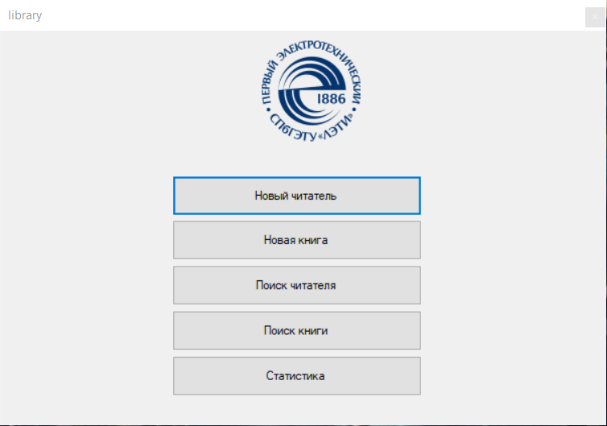 При выборе определённой функции мы можем увидеть следующее диалоговое окно:

# 

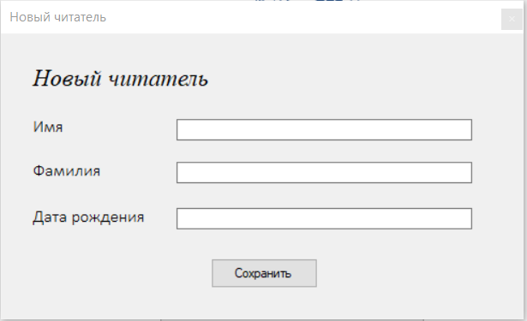Введя некоторые данные попытаемся их сохранить, в следствии чего можем наткнуться на ошибку при вводе, о которой нас предупредит данное уведомление.

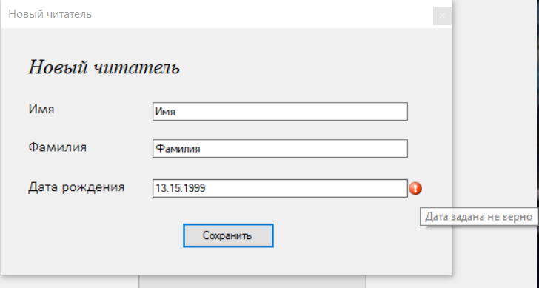

Введя корректные данные попытаемся вновь сохранить нового пользователя, на что получим обратную связь в виде диалогового окна о том, что добавление прошло успешно.

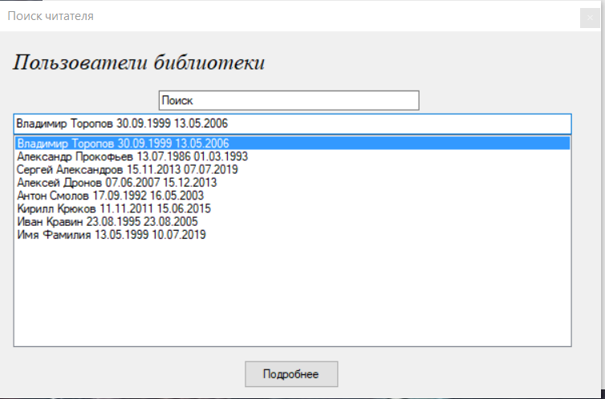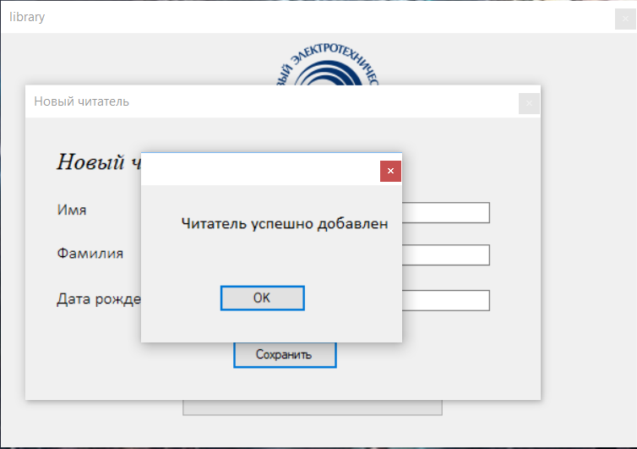Вернувшись в меню выберем пункт «Поиск читателя» и перед нами возникнет следующее окно:

На нём мы видим Список всех читателей, полосу поиска, а также кнопку «Подробнее» которая позволяет нам ознакомится с читателем подробнее, а также добавить или убрать книгу из его профиля.

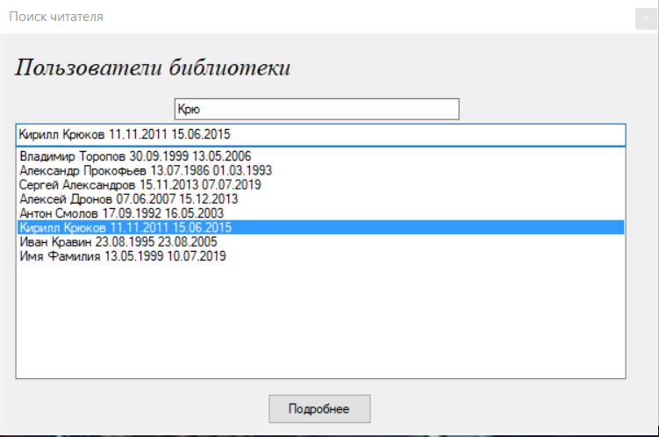

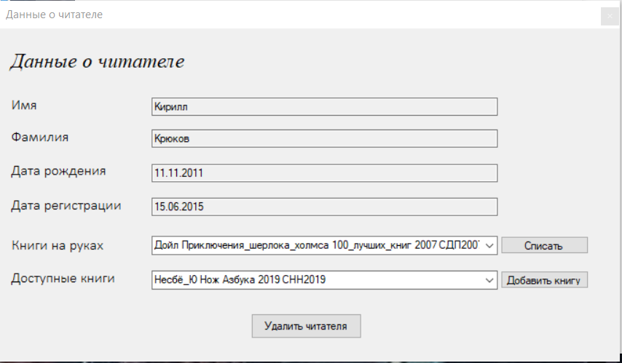Найдя нужного нам читателя перемещаемся на его профиль и видим его данные, а также можем посмотреть книги на руках и доступные книги, которые мы можем выдать данному читателю.

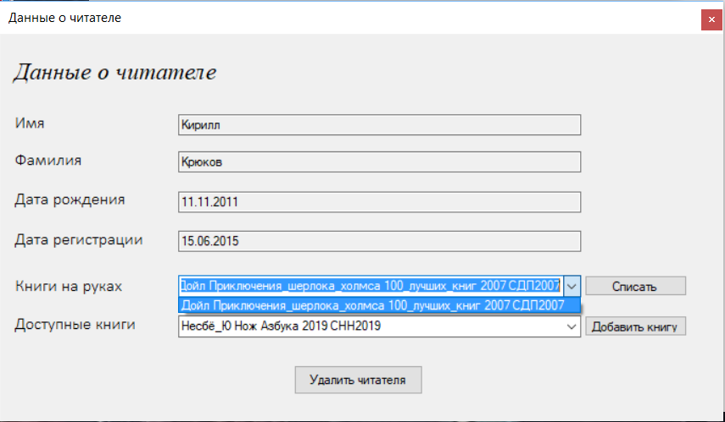

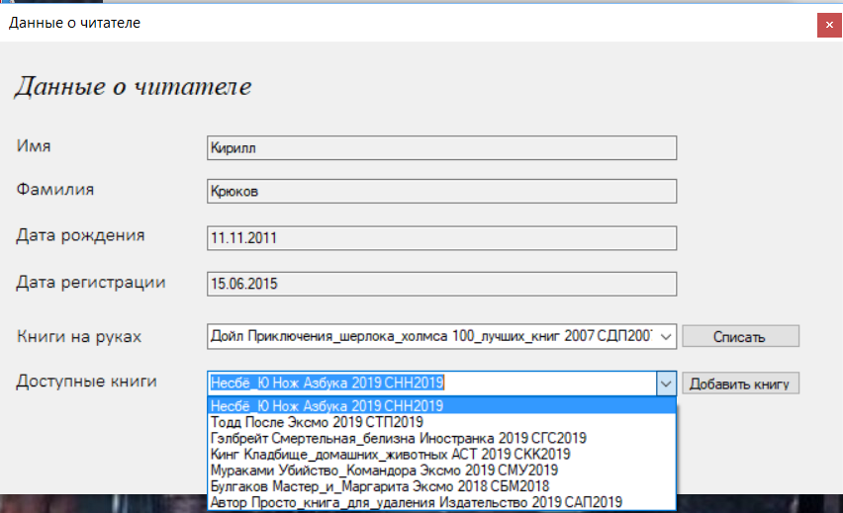

Данный читатель хочет взять себе домой книгу Булгакова «Мастер и маргарита», поэтому выбираем эту книгу в списке доступных и нажимаем кнопку «Добавить книгу» и книга появляется в списке «Книги на руках»

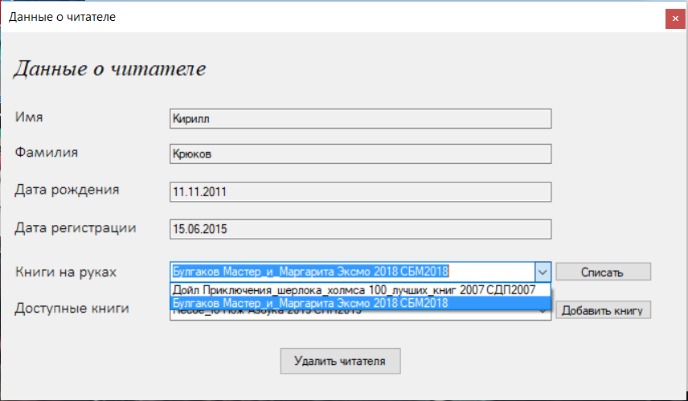

Вернувшись к списку читателей выбираем другого пользователя и также смотрим подробнее его профиль. Этого читателя необходимо удалить из нашей базы, поэтому мы нажимаем на кнопку «Удалить читателя» и получаем в ответ диалоговое окно, сообщающее нам об успехе проведённой операции. Нажав на кнопку «ОК» мы вернулись к списку пользователей и там действительно нет удалённого пользователя.

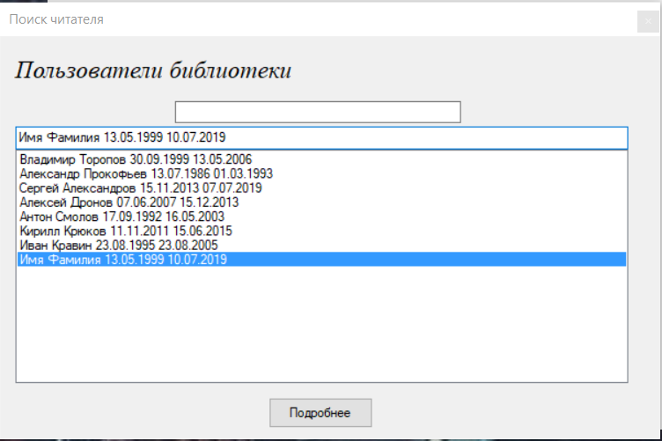

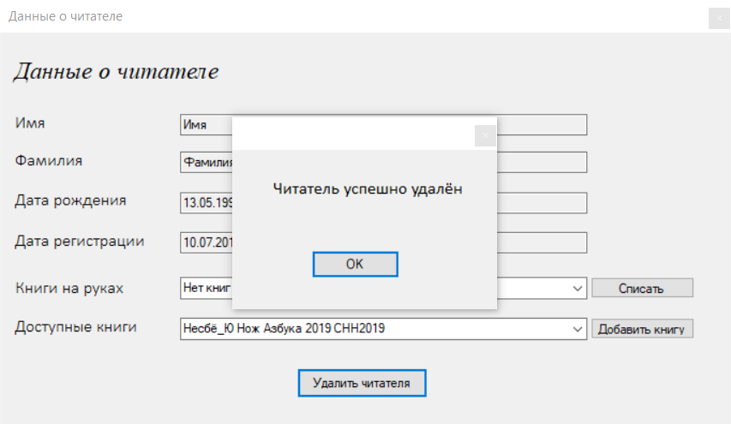

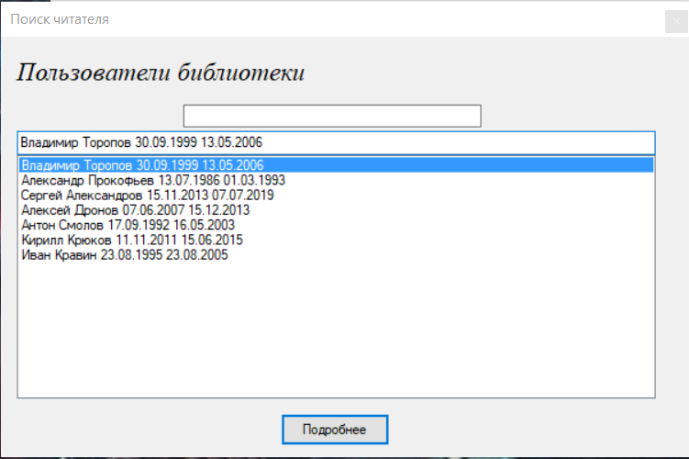

Вернувшись в меню мы решаем посмотреть статистику библиотеки, нажав на соответствующую кнопку мы можем увидеть требующиеся нам данные

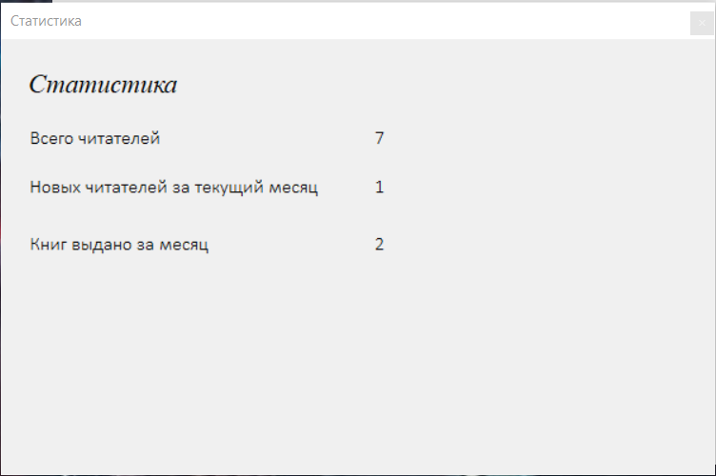

# Заключение

При выполнении заданий как общих, так и индивидуальных поставленные цели были достигнуты.

Таким образом, в результате прохождения учебной практики были получены знания языка c#, навыки при работе со средой разработки visual studio, а также windows forms.

# Список использованных источников

1. [https://docs.microsoft.com](https://docs.microsoft.com/) – Официальный сайт документации Microsoft
2. [http://www.cyberforum.ru](http://www.cyberforum.ru/) – Форум программистов и сисадминов Киберфорум.
3. [https://metanit.com](https://metanit.com/) – Сайт о программировании

# Приложения

Приложение 1:

Код программы:

Файл Program.cs

using System;

using System.Collections.Generic;

using System.Linq;

using System.Threading.Tasks;

using System.Windows.Forms;

namespace library_project

{

static class Program

{

/// <summary>

/// Главная точка входа для приложения.

/// </summary>

[STAThread]

static void Main()

{

Application.EnableVisualStyles();

Application.SetCompatibleTextRenderingDefault(false);

Application.Run(new Form1());

Library_main.Update_library();

}

}

public class Library_main

{

public static library Main_library = new library();

public static void Update_library()

{

System.IO.StreamWriter file = new System.IO.StreamWriter("../readers.txt", false, System.Text.Encoding.Default);

List<reader> readers_main = new List<reader>();

readers_main = Main_library.Get_readers();

List<book> books_main = new List<book>();

books_main = Main_library.Get_books();

foreach (reader i in readers_main)

{

file.Write(i.Get_reader_information() + ' ');

List<book> reader_books_main = new List<book>();

reader_books_main = i.Get_reader_books();

if(reader_books_main != null)

{

foreach (book j in reader_books_main)

{

file.Write(j.Get_Name() + ' ');

}

}

file.WriteLine();

}

file.Close();

file = new System.IO.StreamWriter("../books.txt", false, System.Text.Encoding.Default);

foreach (book i in books_main)

{

file.WriteLine(i.Get_information());

}

file.Close();

}

}

}

Файл book.cs

using System;

using System.Collections.Generic;

using System.Linq;

using System.Text;

using System.Threading.Tasks;

namespace library_project

{

public class book

{

string Name;

string Year;

string Autor;

string Publisher;

string Code;

bool Available;

public book()

{

}

public book(string Autor, string Name, string Publisher, string Year, string Code)

{

this.Name = Name;

this.Year = Year;

this.Autor = Autor;

this.Publisher = Publisher;

this.Code = Code;

this.Available = true;

}

public void Change_code(string Code)

{

this.Code = Code;

}

public void Change_Available()

{

if (this.Available)

{

this.Available = false;

}

else this.Available = true;

}

public string Get_Name()

{

return this.Name;

}

public string Get_information()

{

return Autor + ' ' + Name + ' ' + Publisher + ' ' + Year + ' ' + Code;

}

public bool Get_Available()

{

return this.Available;

}

}

}

Файл reader.cs

using System;

using System.Collections.Generic;

using System.Linq;

using System.Text;

using System.Threading.Tasks;

namespace library_project

{

public class reader

{

string Name;

string Surname;

string Birthday;

string Registration;

List<book> books_reader;

public reader()

{

books_reader = new List<book>();

}

public reader(string Name, string Surname, string Birthday, string Registration)

{

this.Name = Name;

this.Surname = Surname;

this.Birthday = Birthday;

this.Registration = Registration;

books_reader = new List<book>();

}

public void new_reader_book(book New_book)

{

books_reader.Add(New_book);

}

public void remove_reader_book(book Book)

{

books_reader.Remove(Book);

}

public string Get_reader_information()

{

string result = this.Name + ' ' + this.Surname + ' ' + this.Birthday + ' ' + this.Registration;

return result;

}

public List<book> Get_reader_books()

{

return books_reader;

}

public string Get_reader_Registration()

{

return this.Registration;

}

}

}

Файл library.cs

using System;

using System.Collections.Generic;

using System.Linq;

using System.Text;

using System.Threading.Tasks;

namespace library_project

{

public class library

{

List<reader> readers = new List<reader>();

List<book> books = new List<book>();

public library()

{

System.IO.StreamReader file = new System.IO.StreamReader("../books.txt", Encoding.Default);

string line = file.ReadLine();

while(line != null && line != ""){

string[] words = line.Split(new char[] {' '});

book New_book = new book(words[0], words[1], words[2], words[3], words[4]);

books.Add(New_book);

line = file.ReadLine();

}

file.Close();

file = new System.IO.StreamReader("../readers.txt", System.Text.Encoding.Default);

line = file.ReadLine();

while (line != null && line != "")

{

string[] words = line.Split(new char[] { ' ' });

reader New_reader = new reader(words[0], words[1], words[2], words[3]);

for(int i = 4; i < words.Length; i++)

{

foreach(book k in books)

{

if(k.Get_Name() == words[i])

{

New_reader.new_reader_book(k);

k.Change_Available();

}

}

}

readers.Add(New_reader);

line = file.ReadLine();

}

file.Close();

}

public void New_Reader(string Name, string Surname, string Birthday)

{

Name = Name.Replace(" ", "_");

Surname = Surname.Replace(" ", "_");

string DataTime = Convert.ToString(DateTime.Today).Substring(0, 10);

reader New_reader = new reader(Name, Surname, Birthday, DataTime);

readers.Add(New_reader);

Library_main.Update_library();

}

public void New_Book(string Autor, string Name, string Publisher, string Year, string Code)

{

Autor = Autor.Replace(" ", "_");

Name = Name.Replace(" ", "_");

Publisher = Publisher.Replace(" ", "_");

book New_book = new book(Autor, Name, Publisher, Year, Code);

books.Add(New_book);

Library_main.Update_library();

}

public reader Get_reader(string Data)

{

reader result = null;

foreach (reader i in readers)

{

if(i.Get_reader_information() == Data)

{

result = i;

}

}

return result;

}

public List<book> Get_books()

{

return books;

}

public List<reader> Get_readers()

{

return readers;

}

public void New_book_reader(string Data_reader, string Data_book)

{

foreach(reader i in readers)

{

if(i.Get_reader_information() == Data_reader)

{

foreach(book j in books)

{

if(j.Get_information() == Data_book)

{

readers[readers.IndexOf(i)].new_reader_book(books[books.IndexOf(j)]);

books[books.IndexOf(j)].Change_Available();

}

}

}

}

Library_main.Main_library.Add_book_month();

Library_main.Update_library();

}

public void Remove_book_reader(string Data_reader, string Data_book)

{

foreach (reader i in readers)

{

if (i.Get_reader_information() == Data_reader)

{

foreach (book j in books)

{

if (j.Get_information() == Data_book)

{

readers[readers.IndexOf(i)].remove_reader_book(books[books.IndexOf(j)]);

books[books.IndexOf(j)].Change_Available();

}

}

}

}

Library_main.Update_library();

}

public void Remove_reader(string Data_reader)

{

foreach(reader i in readers)

{

if (i.Get_reader_information() == Data_reader)

{

List<book> Data_books = new List<book>();

Data_books = i.Get_reader_books();

foreach(book j in Data_books)

{

foreach(book k in books)

{

if(j.Get_information() == k.Get_information())

{

books[books.IndexOf(k)].Change_Available();

break;

}

}

}

readers.Remove(i);

break;

}

}

Library_main.Update_library();

}

public reader Get_reader_book(string Data_book)

{

reader result = new reader();

result = null;

foreach(book i in books)

{

if(i.Get_information() == Data_book)

{

if (i.Get_Available())

{

return result;

}

else

{

foreach(reader j in readers){

List<book> Data_reader_book = new List<book>();

Data_reader_book = j.Get_reader_books();

foreach(book k in Data_reader_book)

{

if (k.Get_information() == Data_book)

{

result = readers[readers.IndexOf(j)];

return result;

}

}

}

}

}

}

return result;

}

public void New_code_book(string Data_book, string New_code)

{

foreach(book i in books)

{

if(i.Get_information() == Data_book)

{

books[books.IndexOf(i)].Change_code(New_code);

}

}

Library_main.Update_library();

}

public void Delete_book(string Data_book, string Data_reader)

{

if(Data_reader == null)

{

foreach(book i in books)

{

if(i.Get_information() == Data_book)

{

books.Remove(books[books.IndexOf(i)]);

break;

}

}

}

else

{

this.Remove_book_reader(Data_reader, Data_book);

foreach (book i in books)

{

if (i.Get_information() == Data_book)

{

books.Remove(books[books.IndexOf(i)]);

break;

}

}

}

Library_main.Update_library();

}

public bool Proof_Code(string Code)

{

foreach(book i in books)

{

if (i.Get_information().Contains(Code))

{

return true;

}

}

return false;

}

public void Add_book_month()

{

int month = DateTime.Today.Month;

System.IO.StreamReader file = new System.IO.StreamReader("../statistic.txt", Encoding.Default);

string Data = file.ReadLine();

string[] words = Data.Split(new char[] { ' ' });

int count = int.Parse(words[1]);

if(int.Parse(words[0]) == month)

{

count++;

}

else

{

count = 1;

}

file.Close();

System.IO.StreamWriter file_write = new System.IO.StreamWriter("../statistic.txt", false, System.Text.Encoding.Default);

file_write.WriteLine(Convert.ToString(month) + ' ' + Convert.ToString(count));

file_write.Close();

}

public string Get_count_readers_month()

{

System.IO.StreamReader file = new System.IO.StreamReader("../statistic.txt", Encoding.Default);

string Data = file.ReadLine();

file.Close();

string[] words = Data.Split(new char[] { ' ' });

int month_current = int.Parse(words[0]);

int counter = 0;

foreach (reader i in readers)

{

string reader_registration = i.Get_reader_Registration();

DateTime dt = DateTime.Parse(reader_registration);

if(month_current == dt.Month && DateTime.Today.Year == dt.Year)

{

counter++;

}

}

return Convert.ToString(counter);

}

public string Get_count_book_month()

{

System.IO.StreamReader file = new System.IO.StreamReader("../statistic.txt", Encoding.Default);

string Data = file.ReadLine();

file.Close();

string[] words = Data.Split(new char[] { ' ' });

return words[1];

}

public string Get_count_readers()

{

return Convert.ToString(readers.Count);

}

}

}